Тема. Работа с бумагой.
Изделие. «Белый медведь».
Цель:- закрепить умения складывать бумагу;
- закрепить умения работать по схеме;
-углубить знания детей о животных ледяной зоны;
-прививать любовь к природе;
-развивать творчество, воображение, мышление, аккуратность.
Ход занятий.
- Оргмомент. Проверка готовности к занятию.
- Сообщение темы и цели урока.
- Беседа.
Отгадайте загадки:
- Среди снегов и льда не голодает,
За рыбой в холодную воду ныряет,
Густая белая шерсть его спасает,
От морозов согревает.
(белый медведь)
- Неуклюжий, косолапый, зимой и летом белый.

Рассказ о белом медведе.
Самый большой из белых медведей – полярный медведь. Длина его больше 3м, а весит целую тонну. В среднем белый медведь весит 300-500кг. От холода спасает толстый слой жира и шкура с густой теплой шерстью. Подошвы лап защищены мехом. Зверь отлично плавает и ныряет в ледяной воде. При этом глаза открыты, а отверстия ноздрей и ушей сжаты. У белого медведя очень хорошее зрение и слух. Он чувствует добычу за 5-7 км и улавливает еле заметный запах через толстый слой снега. Белый медведь долго обходится без пищи. Но когда есть добыча сразу съедает от 10 до 25кг. Варварская охота поставила этого зверя на грани вымирания. Принят закон запрещающий охоту на него. Белый медведь внесен в Красную книгу.
-А что это за красная книга?
(Особая книга, государственный документ о сохранении редких и исчезающих видов животных и растений)
-Сегодня мы будем работать с бумагой:
Выполним объемную аппликацию путем сгибания.
-Что такое аппликация?
(Художественное произведение выполненное путем наклеивания бумаги или других материалов к основанию – фону)
-А как называет прием сгибания бумаги?
(оригами)
-А из какой страны к нам пришло это искусство?
(Япония)
-Как называют этих людей?
( оригамистами)
-Это люди настоящие волшебники и мы станем волшебниками, в их руках лист бумаги оживает и превращается в забавные фигурки.
-Кого мы сегодня будем мастерить?
-Для этого нам понадобится белый лист бумаги.
-Какая геометрическая фигура входит в основу почти всех изделий оригами?
(квадрат)
-Для работы нам понадобится ножницы.
Повторим «Правила работы с ножницами»
-Послушайте план работы
- Я объясняю ход выполнения поделки.
- Коллективное выполнение работы опираясь на схему, кто может работает сам.
- Оформление работы.
- Приборка рабочего места.
- Итоги.

Объяснения по схеме.
- Сделаем из пр-ка квадрат.
- Согнуть правый и левый верхний угол к середине.
- Сложить пополам.
- Согнуть верхний правый угол.
- Вогнуть его во внутрь.
- Согнуть верхний левый угол.
- Разогнуть и получим квадрат.
- Правый и левый угол загнем к середине.
- Согнуть верхние углы.
- Вырезать лапы
Физкультминутка:
Мишка лапки подними.
Мишка лапки опусти.
Мишка, Мишка покружись,
А потом земли коснись.
И животик свой потри
Раз, два, три – раз, два, три!
Гимнастика для пальчиков:
В гости к пальчику большому
Приходили прямо к дому
Указательный и средний,
Безымянный, и последний
Сам мизинчик – малышок
Постучался о порог
Вместе пальчики- друзья
Друг без друга им нельзя.
- Коллективное выполнение работы, опираясь на схему; кто может работает самостоятельно; индивидуальная помощь.
- Подведение итогов. Выполняется тест по теме «Белый медведь».
- Где живут белые медведи?
А. В Арктике;
Б. На Южном полюсе;
В. В Северной Америке;
2. Какой медведь ненастоящий?
А. Малайский медведь;
Б. Бурый медведь;
В. Винни-Пух;
3. Какого цвета кожа у белого медведя?
А. Черного;
Б. Белого;
В. Красного;
4. Новорожденные медвежата размером с…?
А. Моржа;
Б. Собаку;
В. Морскую свинку;
5. Что означает латинское название белого медведя?
А. Большой медведь;
Б. Снежный медведь;
В. Морской медведь;
6. Кто ухаживает за медвежатами?
А. Мама;
Б. Папа;
В. Тетя;
7. Как белые медведи спасаются от мороза?
А. Надевают теплые свитера;
Б. Благодаря плотному меху;
В. Прыгают чтобы согреться;
Подведем итоги занятия.
- Что вы для себя интересного узнали о белом медведе?
Выставка работ!

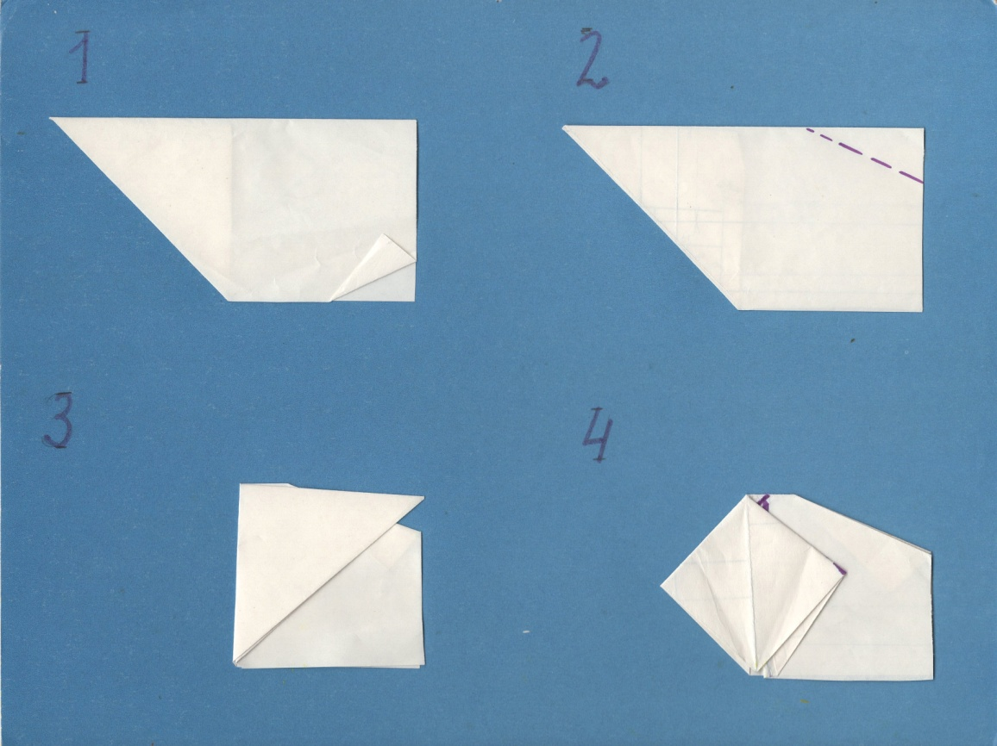
Инструкционная карта.

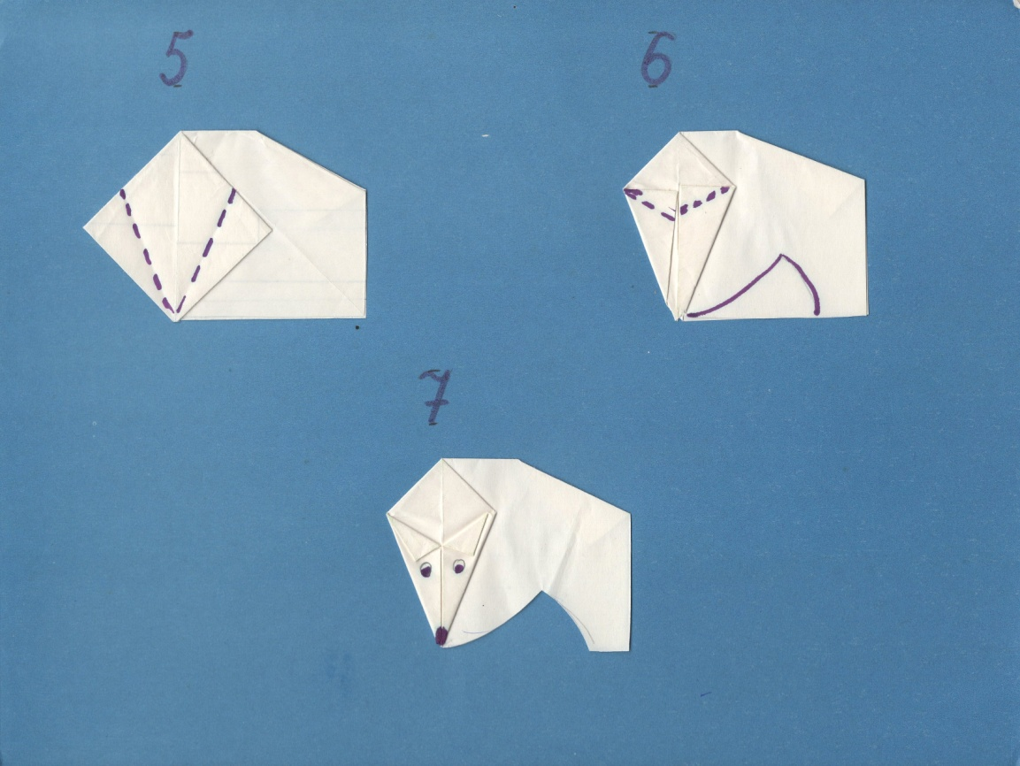
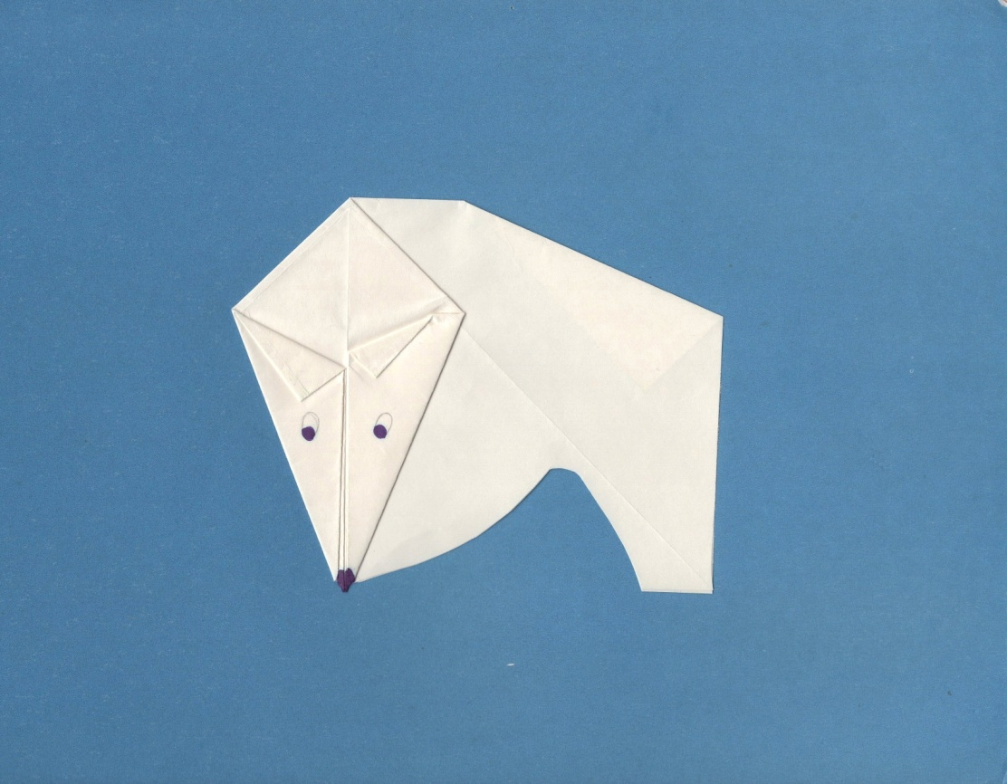

Детские работы.


